**高二年级（下）《歌唱》第1课时 歌唱与赏析《山楂树》**

**拓展资源**

**一、文字资源**

《山楂树》

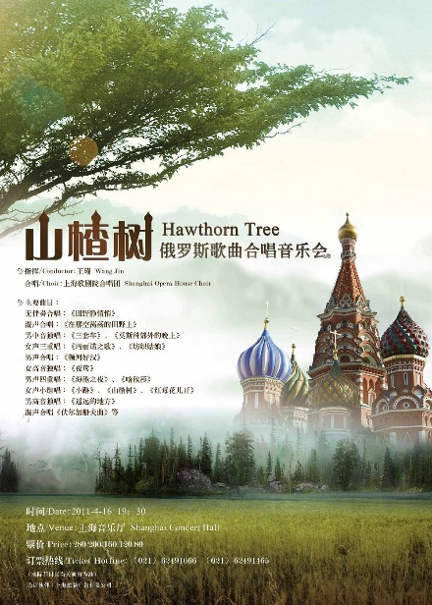这首歌曲原名《乌拉尔的花楸树》，创作于1953年，是一首前苏联时期的爱情歌曲。这首歌曲描写工厂青年的生活和爱情，纯朴烂漫的小调式，曲调悠扬委婉，歌词意境深远，表达了年轻人对山楂树的依恋之情以及对爱情的迷惘与苦恼。旋律起伏间，蕴含着浓郁的乌拉尔风情，纯真、优美、浪漫。20 世纪50 年代，它随着大量的苏联歌曲传人中国，立即被广为传唱。特别是当时的年轻人，更是为它倾倒和痴迷，他们唱着它，火热的青春里，有着闪亮的幸福和甜蜜。纯洁、质朴，犹如一株开满白花的山楂树。

【资料来源】高中音乐《歌唱》教师用书

责任编辑：曾月

发表时间：2019年7月

在声音技术训练方面，重唱对用声方法要求统一化，不能有突兀的声音出现，强调一致性。重唱必须要保持同一方法、同一音色、同一唱法，各个声部之间虽然有些差异，但是在整体呈现过程中要协调。正确的发声训练是在正确的呼吸支持下完成的，发声的各种技术体现了各种演唱效果，重唱相比表演唱更加协调一致。在共鸣方面也体现了很强的优势，重唱的共鸣一般音量很大，现场效果十分震撼，如果各个声部磨合到位，那么产生的音乐效果和感染力是表演唱无法比拟的。重唱对共鸣的训练要求很高，不仅要求个人的基本功过关，还要求整体的配合默契。

【资料来源】中国知网

论文：浅谈《重唱与表演唱》的声音技巧训练

作者：吕媛

发表时间：2019年5月20日

**二、推荐欣赏**

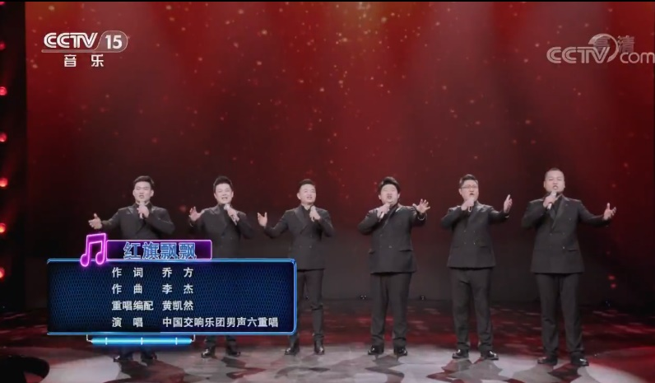**（一）推荐观看视频1**

1.歌曲《红旗飘飘》男声六重唱

【视频来源】央视节目官网

栏目名称：《一起音乐吧》

演唱：中国交响乐团男声组合

**（一）推荐观看视频1**

2.歌曲《茉莉花》男声六重唱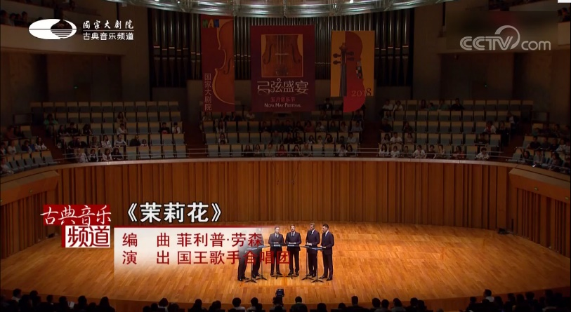

【视频来源】央视节目官网

栏目名称：《大剧院·古典》

演唱：英国剑桥国王合唱团